平成３０年度 南相馬市立幼小中学校食育広報 平成３０年６月 日発行〈第３号〉

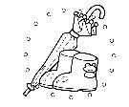
「子どもたちの健やかな成長を願って」
スマイル
南相馬市教育委員会 ℡０２４４―２４－５２８３

私たちの「サラメシ」は給食！！
私の好きなＴＶ番組にＮＨＫの「サラメシ」がある。「ランチをのぞけば、人生が見えてくる」が番組コンセプトで、サラリーマン・ＯＬを含めた様々な職種の昼食、さらには企業の社員食堂、今は亡き著名人の愛した昼食などを取り上げている。
この番組の魅力は、どんなランチを食べているのかをのぞくことによって、今まで知らなかった職業の世界やそこで働く人たちの思いを知ることができることである。また、食べ終わると「午後もがんばるぞ！」と働きに出ていく姿を見ていると「私もがんばろう」と元気が出るから不思議だ。
私の「サラメシ」は給食である。味、栄養、季節感、日本食のよさの再確認などどれをとっても最高である。給食関係者に感謝しながらサラメシを頂いている。

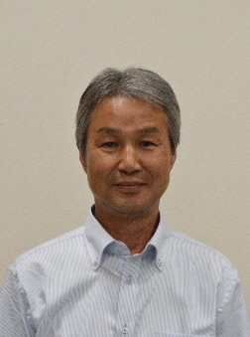

原町第三小学校長
鈴木 克哉

「全国植樹祭」をテーマにした献立が登場！
6月10日(日)に南相馬市で全国植樹祭りが開催されました。
今年の植樹祭のスローガンは「育てよう 希望の森を いのちの森を」です。それを記念して給食では、緑しげる木をモチーフにした「ツリーハンバーグ」や、南相馬市のマスコットキャラクター「のまたん」がプリントされた「のまたん海苔」、手作りの青りんご味の「グリーンゼリー」などが6月の
給食に登場しました。
市の広報や民報新聞、民友新聞、朝日新聞、読売新聞各社にも掲載されました。
ツリーハンバーグは、ほうれん草を練り込んだ緑色のハンバーグをポテトにのせて、木をイメージしました。
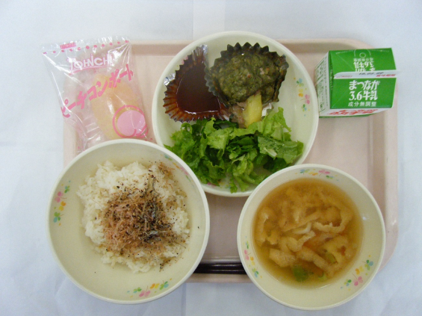

６月４日
ごはん
かみかみふりかけ
ツリーハンバーグ
グリーンカールレタス
じゃが芋の味噌汁
ピーチコンポート

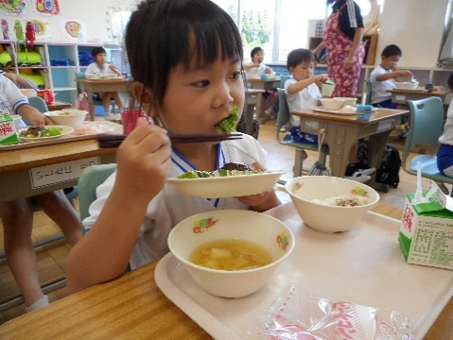

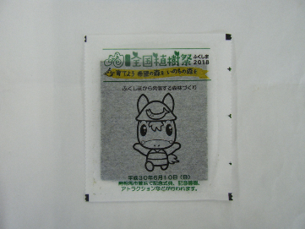
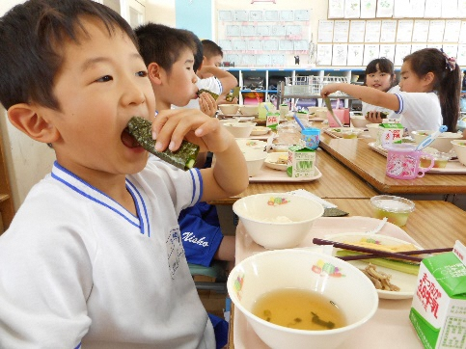

のまたんの海苔
と森林の木漏れ日をイメージした手作りゼリーです。

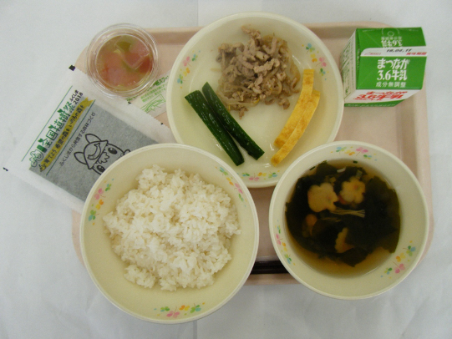
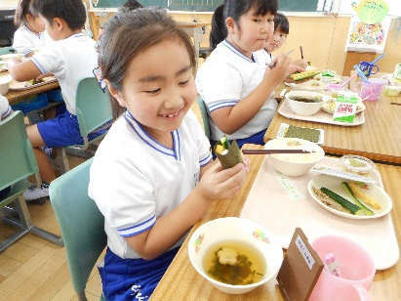
６月５日
手巻ずし(のまたん海苔)
すまし汁
手作りグリーンゼリー
自分で作るとおいしいね！

毎年６月は「食育月間」です
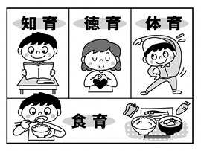
日本は世界でも有数の長寿国ですが、一方で、食習慣の乱れや偏った栄養摂取による生活習慣病の増加が問題となっています。ほかにも、食を大切にする心が欠けていたり、伝統ある食文化が失われつつあるなど、食を巡るさまざまな問題を抱えていることから、「国民が生涯にわたって健全な心身を培い、豊かな人間性をはぐくむ」ことを目的として、平成１７年に「食育基本法」が制定され、毎年６月を「食育月間」とし、みなさんに食べることについて意識していただけるようにお知らせしています。
食育とは…(食育基本法より)
○生きる上での基本であって、知育、徳育および体育の基礎となるべきもの。
○さまざまな経験を通じて「食」に関する知識と「食」を選択する力を習得
し、健全な食生活を実践することができる人間を育てること。
学校での「食育」は…
子どもたちが健全な食生活を実践し、健康で豊かな人間性をはぐくんでいけるよう、栄養や食事のとり方など、正しい知識に基づいて自ら判断し、実践していく能力などを身につけるため、主に下記６つを目標とし、給食の時間をはじめ各教科等と関連付けて食育に取り組んでいます。また、朝食調べや地場産物の活用、共食(誰かと一緒に同じものを食べる)の大切さをお知らせすることも行っています。
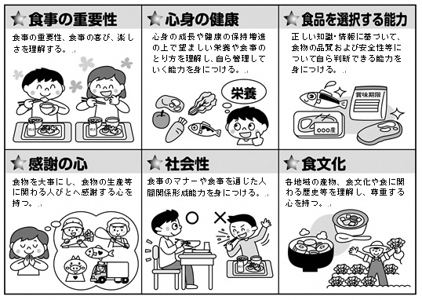
この機会にご家庭でも、「朝ごはんを食べよう」や「家族で一緒に食べよう」などについて話し合ってみてはいかがでしょうか。
イラスト 月刊誌学校給食(全国学校給食協会)より引用
給食で使用している食材の生産地（6/1～6/12使用食材）
食材名 | 生産地 | 食材名 | 生産地 | 食材名 | 生産地
グリーンレタス | 南相馬 | こねぎ | 南相馬 | 小松菜 | 宮城
ねぎ | 南相馬・茨城 | キャベツ | 南相馬・千葉 | にら | 宮城
きゅうり | 南相馬 | 水菜 | 宮城 | 白菜 | 宮城・茨城

